Государственное бюджетное общеобразовательное учреждение Самарской области
средняя общеобразовательная школа № 22 города Сызрани городского округа Сызрань Самарской области
структурное подразделение, реализующее основные образовательные программы дошкольного образования
«Детский сад № 44»

МАСТЕР-КЛАСС
«Удивительный космос»
/Нетрадиционная техника рисования ГРАТТАЖ,
как средство формирования творческих способностей у детей старшего дошкольного возраста/
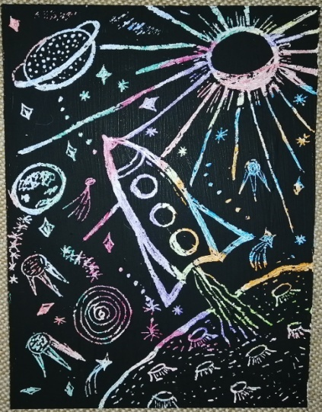

Воспитатель: Васильева Т.А
Мастер класс «Удивительный космос» /в технике «граттаж»/
Цель:
Познакомить педагогов с идеями эффективного использования нетрадиционной техники рисования «граттаж» Повышение профессионального мастерства и обмен опытом по рисованию в технике «граттаж» Задачи: Познакомить участников мастер-класса с нетрадиционной техникой рисования «граттаж». Показать основные приемы выполнения техники «граттаж» Упражнять в использовании таких средств выразительности, как линия и штрих Развивать поисковую деятельность /поиск способов изображения, интеллектуальную инициативу, творчество/ Материалы: альбомный лист плотной бумаги или картон, гуашь, кисть плоская синтетическая, кусок поролона восковые мелки, спички, зубочистки, деревянная палочка, стека.
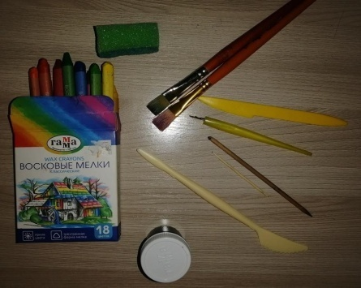
Актуальность:
Изобразительная деятельность одна из самых интересных видов детской деятельности. Она позволяет ребёнку выразить в рисунках свое отношение к окружающему миру и имеет большое значение для всестороннего развития детей, помогает раскрыть и обогатить его творческие способности.
В последние годы меняются содержание и задачи изобразительной деятельности. Если несколько лет тому назад ставили детей в рамки копирования образца, показывая последовательность и приёмы рисования; учили изображать объекты реалистического мира, то сейчас, используя новые, инновационные программы и педагогические технологии, мы стараемся, не навязывать детям свою точку зрения.
Огромное значение в раскрытии творческого потенциала детей имеет нетрадиционное рисование.
Обратимся сегодня к технике, которая по- детски называется – цап-царапка. То есть ГРАТТАЖ. Граттаж (от французского gratter — «царапать») — это графическая техника, в которой художник выцарапывает рисунок острым резцом на бумажном или картонном листе, залитом тушью. Техника граттаж и её другое название гратография была известна в России ещё в XX веке и часто использовалась графиками для иллюстрирования произведений. Для граттажа характерны четкость и силуэтность рисунка, а также отсутствие полутонов и цветовых переходов.
Различают цветной и черно-белый граттаж.
В черно-белом варианте выразительными средствами являются линия, штрих, точка, контраст. Для создания черно-белого изображения на белый лист плотной бумаги (картон) равномерно наносится воск или парафин (свеча). Затем вощеная поверхность покрывается гуашью с небольшим количеством жидкого мыла или средства для мытья посуды (шампунь, чтобы краска не скатывалась)
В цветном граттаже средствами выразительности являются линия, штрих, точка и цвет. Чтобы получить эффектный разноцветный рисунок, белый лист плотной бумаги /картон/ раскрашивают цветными восковыми мелками /можно гуашью /

Ход мастер класса:
1.Вводный этап:
В детском саду замечательная и необычная техника граттаж, безусловно, будет интересна ребятам любого возраста, так как в результате минимально приложенных усилий получается эффектный рисунок. Процарапывание для ребенка превращается в «волшебный» процесс- это каждый раз маленькое чудо, когда на глазах у ребёнка постепенно из темноты появляется красивое изображение, создается неповторимый образ. Нетрадиционная техника граттаж таит в себе огромный обучающий потенциал:
- она знакомит ребенка с основами композиции, дает представление о физических свойствах веществ (восковые мелки, парафиновая свеча, гуашь, тушь).
- Дети получают новые знания о материалах и их свойствах, а также совершенствуют свои навыки и умения пользоваться ими. Работая в технике граттаж, ребенок становится исследователем и уже в процессе подготовки листа дети делают для себя маленькие открытия.
- Процесс творчества данным способом поднимает самооценку ребенка. Если какой-то предмет или объект у него не очень хорошо получается при традиционном рисовании, то композиция в технике граттаж в любом случае получится красивой и оригинальной. Ребенок начинает верить в свои возможности.
Картины в технике граттаж могут выполняться практически в любом стиле. Это может быть пейзаж, натюрморт, сюжетные картины, декоративные орнаменты. В итоге хочу отметить, что нетрадиционная техника граттаж комплексно воздействует на ребенка, развивая творческое воображение, мелкую моторику рук, креативность мышления и способствует его всестороннему развитию. Дети, владеющие этим нетрадиционным методом рисования, создают новый, самостоятельный, оригинальный продукт своей деятельности, в котором проявляется творчество, фантазия, реализация их замысла через нетрадиционные средства для его воплощения.

2.Основной этап: Предлагаю вашему вниманию достаточно простой и доступный для исполнения с детьми мастер-класс по созданию цветного граттажа «Удивительный космос», который мы традиционно делаем ко Дню космонавтики.
Процесс выполнения:
Закрашиваем лист плотной бумаги или картона восковыми мелками. Закрашивать надо плотно, что бы белого листа не было видно. Цвета выбирайте, исходя из «настроения» будущего рисунка. В нашем случае это космос поэтому цвета все яркие и контрастные. Если хотите нарисовать осенний пейзаж, возьмите желтые и красные тона, подводный мир – синие и фиолетовые и т.д. Цвета можно расположить в произвольном порядке / цветными пятнами, или по кругу/ Если нужно чтобы цвета плавно перетекали друг в друга, возьмите кусочек бумаги и потрите поверхность. Восковые мелки отлично размазывается, и в результате вы получите цельное разноцветное пятно. Но в некоторых случаях резкие переходы-штрихи придают изображению своеобразную уникальность, поэтому не бойтесь экспериментировать. | 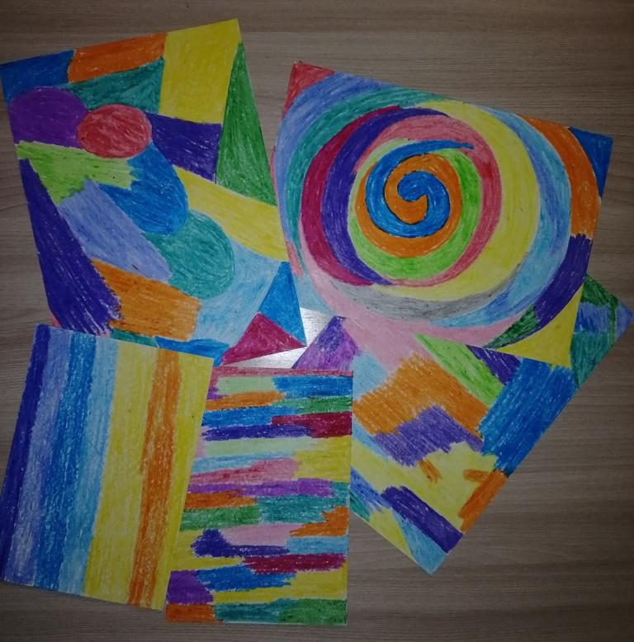
Когда весь лист закрашен восковыми мелками, приступаем к нанесению черного слоя гуашью. /Перед работой гуашь перемешиваем/ Теперь кисточкой или кусочком поролона аккуратно наносим черную гуашь на восковой рисунок. Кисточку и поролон перед работой не надо мочить /вода нам понадобится только для того, что бы помыть кисточку в конце работы/  О кисточке: я использую плоские кисточками из синтетического материала, они более ровно наносят краску. Закрашиваем лист целиком, достаточно толстым слоем Цветной фон просматриваться не должен. Лист должен хорошо просохнут и только после этого можно приступить к рисунку | 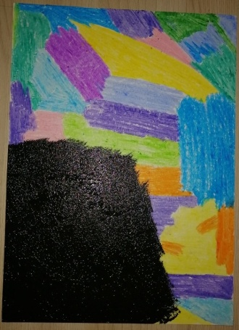
Берем деревянную зубочистку или шпажку (кому что удобнее) и начинаем наносить рисунок процарапывая черный фон.  Так как тема у нас "космическая", мы будем рисовать космические объекты  Без солнца Сатурна и Земли нам никуда не деться нарисуем их.  Ракету можно нарисовать по трафарету, а можно и самим.  Дорисовываем кометы и прочие космические тела (как фантазия подскажет)  При процарапывании рисунка черная краска осыпается, поэтому нам потребуется бумажная салфетка, чтобы убирать крошки краски. | 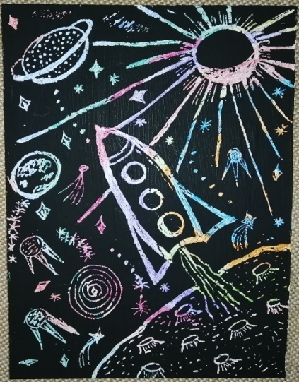
С помощь данной техники у нас получились замечательные работы.
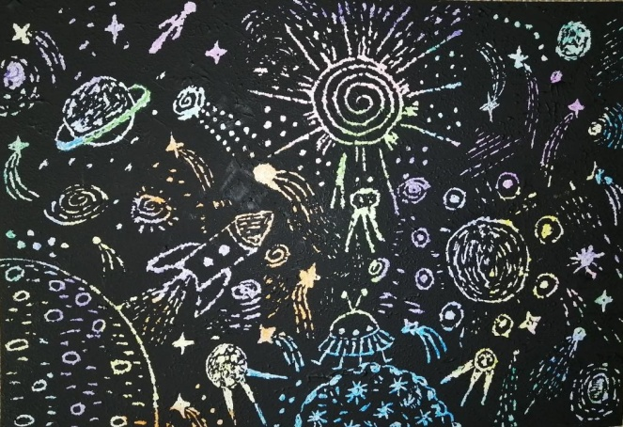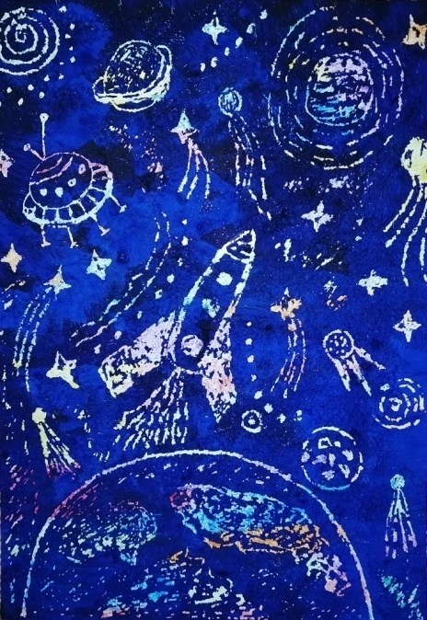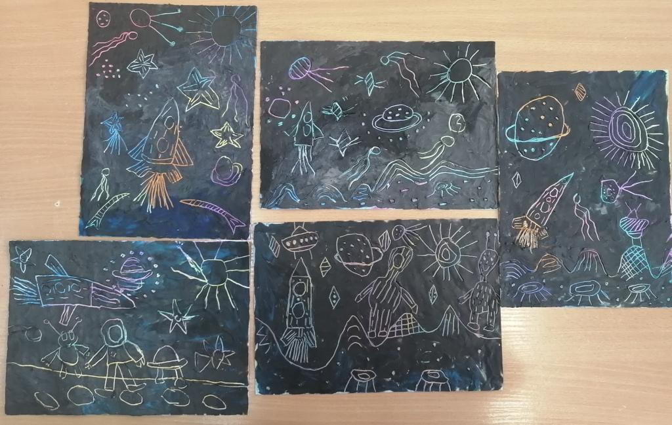

3.Заключительный этап.
Я думаю, что данный материал заинтересует и будет полезен воспитателям, которые могут использовать его в своей работе с детьми.
Творческих успехов вам! Творите с увлечением!

Спасибо за внимание!!!

Используемая литература:
1. Давыдова Г. Н. Нетрадиционная техника рисования в детском саду. - Скрипторий, 2003г.
2. Никитина А. В. Нетрадиционная техника рисования в детском саду. - КАРО, 2008г.
3. Немешаева Е. А. Художества без кисточки. – Феникс, 2014г.

.

